Asistenční systém Linde Motion Detection vyhrál cenu Best of Industry Award 2022 v kategorii Warehouse Equipment

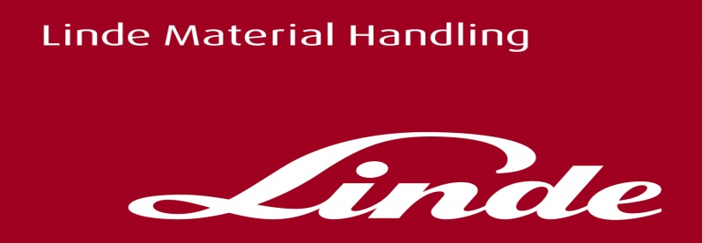

**Informace pro tisk.**

Tisková zpráva.

**Bezpečnost v pojetí Linde Material Handling zvítězila**

**Aschaffenburg/Praha, 3. ledna 2023 – Vítězem ceny „Best of Industry Award“ pro rok 2022 se v kategorii Warehouse Equipment stal asistenční systém Linde Motion Detection od společnosti Linde Material Handling, specialisty na intralogistiku a manipulační techniku. Asistenční systém Linde Motion Detection chrání chodce tím, že umí zaznamenat pohyb za stojícím vysokozdvižným vozíkem, zabránit jeho rozjezdu a současně vydat varovný signál. Významně tak přispívá ke zvýšení provozní bezpečnosti i produktivitě provozních procesů. Z tohoto účinného asistenčního systému profitují řidiči vysokozdvižných vozíků, skladníci i provozovatelé vozíkových parků.**

Soutěž „[Best of Industry Award](https://www.bestofindustry.de/)“, která byla poprvé vyhlášena v roce 2016 se letos setkala s dosud největším zájmem odborné veřejnosti. To potvrzuje i počet soutěžících, kterých se zapojilo nejvíce od jejího zahájení. Organizátor této soutěže, MM Maschinenmarkt, odborný časopis, který je součástí nakladatelství Vogel Communications Group se sídlem ve Würzburgu, obdržel celkem 190 příspěvků ve 24 kategoriích. V tomto roce rozhodovalo o vítězích výhradně internetové hlasování, které probíhalo pět měsíců. Během tohoto období bylo odevzdáno téměř 20 000 hlasů. Do soutěže se kvalifikovaly inovace a nově vyvinutá řešení, která byla uvedena na trh mezi červnem 2021 a březnem 2022. Slavnostní vyhlášení cen, které proběhlo 12. prosince 2022, je nyní ke zhlédnutí zde: [Best of Industry Award 2022](https://www.youtube.com/watch?v=CVyV-p1PPFE).

„*Víme, že k nehodám, z nichž některé jsou velmi vážné, dochází ve vnitropodnikové dopravě opakovaně,*“ řekl při slavnostním předávání cen Bernd Maienschein, odborný redaktor časopisu MM Logistik. „*Proto jsme rádi, že právě systém, který napomáhá vyšší bezpečnosti, získal významné ocenění.* *Detekce pohybu asistenčního systému Linde Motion Detection se zaměřuje zejména na bezpečnost osob při jejich pohybu za stojícím vozíkem. V okamžiku, kdy asistenční systém zaznamená pohyb, automaticky zabrání couvání vozíku. Řidič je na nebezpečí upozorněn výstrahou na displeji. Asistenční systém navíc vydává akustický signál, který upozorňuje kolemjdoucí na vzniklou nebezpečnou situaci. Aby mohl řidič po vydání varování pokračovat v jízdě, musí aktivně vrátit pedál plynu do výchozí polohy, což rovněž přispívá k větší bezpečnosti. Toto bezpečnostní opatření Motion Detection navržené techniky Linde, má za výsledek méně nehod a nepřehlédnutelně vyšší produktivitu manipulační techniky,*“ dodává redaktor.

„*Těší nás, že zvítězil asistenční systém značky Linde. Považujeme to za ujištění, že jsme se vydali správnou cestou ke zvýšení bezpečnosti práce ve skladovém prostředí a zefektivnění vnitropodnikového toku materiálu,*“ nadšeně komentoval získané ocenění Fabian Zimmermann, produktový manažer pro bezpečnost Linde Material Handling. „*Toto uznání od zákazníků a odborníků z oboru nás motivuje pokračovat v našem úsilí dále. Ukazuje, jak zásadní význam má téma provozní bezpečnosti ve skladech. Mnohokrát děkujeme všem, kteří hlasovali pro systém Linde Motion Detection,“* dodává Zimmermann*.*

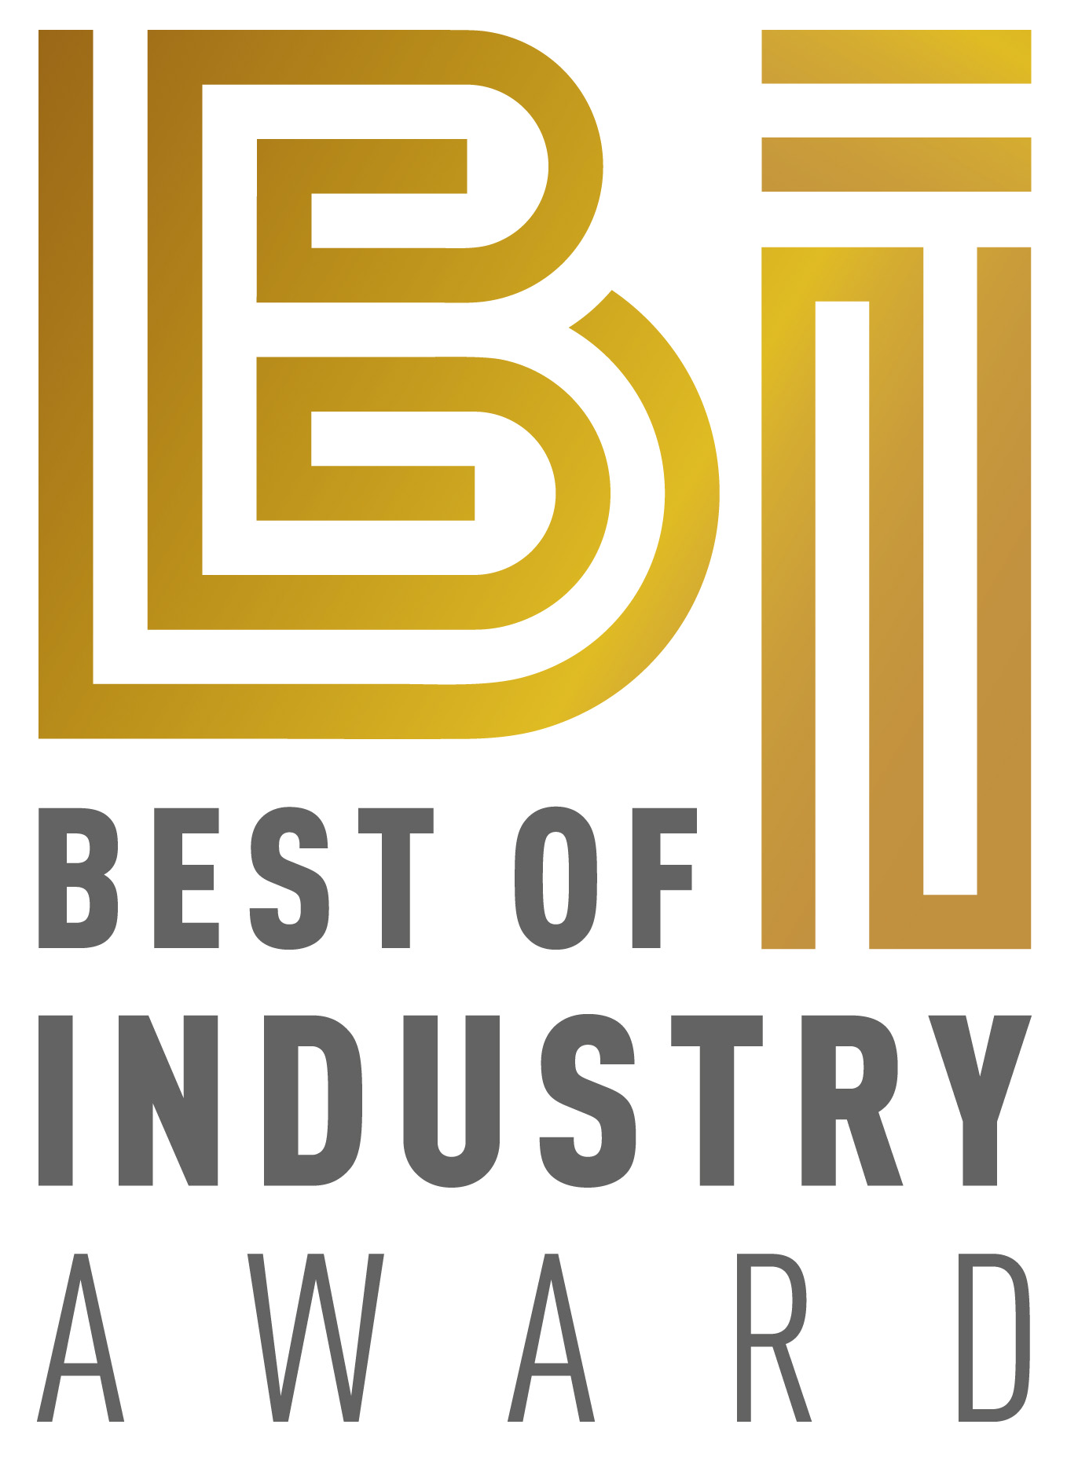

**Fotografie:** Ocenění „Best of Industry Award“ v kategorii Warehouse Equipment, získal v online hlasování Asistenční systém Linde Motion Detection od společnosti Linde Material Handling

**Linde Material Handling GmbH**Společnost Linde Material Handling GmbH, která je součástí KION Group, je celosvětovým výrobcem vysokozdvižných a dalších skladových vozíků a řešení pro intralogistiku. Společnost má svou prodejní a servisní síť ve vice než 100 zemích ve všech hlavních oblastech.

**Pro více informací kontaktujte:**

**Linde Material Handling Česká republika s.r.o.**

Mgr. Petr Vaněk

Brand Marketing Manager

tel.: +420 703 848 897

e-mail: petr.vanek@linde-mh.cz

[www.linde-mh.cz](https://www.linde-mh.cz/cs/)

**Crest Communications a.s.**

Ing. Radka L. Kerschbaumová

Account Manager

tel.: +420 733 185 662

e-mail: [radka.kerschbaumova@crestcom.cz](mailto:radka.kerschbaumova@crestcom.cz)

[www.crestcom.cz](http://www.crestcom.cz/)